智能选股研报
龙虎榜高频上榜 + 股性活跃 + 全维度分析
买在分歧转一致 确认转强再介入
主板+创业板 | 排除ST/科创板/北交所 | 好票不怕涨

报告日期：2026-05-07 19:23:52

数据来源：近2个月龙虎榜3200条记录
筛选范围：1138只上榜股票 -> 25只TOP标的

分析维度：大盘指数+美股港股+涨停情绪+消息面+政策面+龙虎榜+评论区+资金面+技术面+基本面+板块热度+期货联动
核心策略：龙虎榜高频+股性好+真实逻辑硬+不因涨幅大就排除

免责声明：本报告仅供参考，不构成投资建议

第一章：市场环境全景

1.1 大盘指数
指数名称 | 点位 | 涨跌幅 | 状态
上证指数 | 4112.1593 | 0.11 | ↑上涨
深证成指 | 15107.553 | -0.09 | ↓小跌
创业板指 | 3677.148 | -0.27 | ↓小跌
沪深300 | 4807.3069 | -0.06 | ↓小跌
上证50 | 2985.5048 | 0.61 | ↑上涨
中证500 | 8349.5081 | 0.08 | ↑上涨
中证1000 | 8381.9465 | 0.47 | ↑上涨
道琼斯 | 46247.29 | 0.65 | ↑上涨
纳斯达克 | 22484.07 | 0.44 | ↑上涨
标普指数 | 6643.7 | 0.59 | ↑上涨
恒生指数 | 25776.529 | -1.28 | ↓弱势

1.2 涨跌停与市场情绪
涨停家数：73 跌停家数：70 上涨家数：1469 下跌家数：1681
大小盘对比：上证50 0.61 中证1000 0.47 创业板指 -0.27 沪深300 -0.06 （大盘略占优（上证50+0.61% > 中证1000+0.47%））
连板指数：涨停86家 跌停23家 比值3.7:1 [连板情绪极度高涨，赚钱效应爆棚] 积极打板，优选龙头
→ 连板情绪极度高涨，赚钱效应爆棚，积极打板，优选龙头
综合情绪判断：高标缺失，情绪偏弱

1.3 连板梯队
暂无连板梯队数据

1.4 消息面
重要新闻：
1. 商业航天密集发射（动态匹配中 近期商业航天发射任务密集，卫星互联网产业链持续受益）
2. AI算力需求爆发（动态匹配中 国内外大厂持续加大AI算力投入，光模块/PCB/服务器需求旺盛）
3. 锂价触底反弹（动态匹配中 碳酸锂期货价格持续反弹，锂矿企业估值修复）
4. 电力体制改革深化（动态匹配中 电力市场化改革加速推进，电力企业盈利预期改善）
5. 地产政策持续宽松（动态匹配中 多地出台地产支持政策，家装/建材需求有望回暖）
6. 钨价持续上涨（动态匹配中 钨价创近年新高，钨产业链企业利润弹性大）
7. 5G-A商用加速（动态匹配中 运营商5G-A网络建设加速，通信设备需求增长）
8. 氢能产业政策加码（动态匹配中 多省出台氢能产业发展规划，氢能产业链加速落地）
政策面：
1. 国务院印发《关于深化电力体制改革加快构建新型电力系统的指导意见》（国务院）
2. 工信部发布《关于推进5G-A商用部署的通知》（工信部）
3. 国家发改委：加快推进商业航天产业发展（国家发改委）
4. 自然资源部：支持稀土产业发展，加强战略资源保护（自然资源部）
5. 住建部：进一步优化房地产调控政策，支持刚性和改善性住房需求（住建部）

1.5 板块资金流向
板块 | 涨跌幅 | 主力净流入(亿) | 领涨股
商业航天 | 1.31% | +75.62亿 | 中国长城
国产芯片 | 1.63% | +47.79亿 | 中国长城
北斗导航 | 1.70% | +43.82亿 | 中国长城
军工 | 1.12% | +41.78亿 | 中国长城
军民融合 | 1.25% | +31.88亿 | 中国长城
先进封装 | 3.82% | +26.24亿 | 芯原股份
卫星互联网 | 2.22% | +23.49亿 | 中国卫星
低空经济 | 0.58% | +22.09亿 | 创世纪
无人机 | 0.74% | +21.44亿 | 天齐锂业
航天航空 | 1.78% | +16.74亿 | 中国卫星

1.6 期货联动信号
品种 | 价格 | 涨跌幅 | 信号
碳酸锂 | 112500 | +2.35% | 强势
螺纹钢 | 3650 | +0.55% | 中性
沪铜 | 72500 | +1.20% | 偏强
沪金 | 568.50 | +0.85% | 偏强
纯碱 | 1850 | -1.50% | 弱势

1.7 美股板块联动
● 半导体 +0.66% [偏强] 利好国内半导体产业链(沪电股份/深南电路/光迅科技/立讯精密)
→ 关注: 沪电股份,深南电路,光迅科技,立讯精密,东山精密
● 科技 +0.53% [偏强] 利好国内科技板块(拓维信息/烽火通信)
→ 关注: 拓维信息,烽火通信,特发信息
● 新能源 +0.35% [中性] 利好国内新能源板块(亨通光电/盛新锂能)
→ 关注: 亨通光电,盛新锂能,云南锗业
● 消费 +0.22% [中性] 利好国内消费板块

第二章：选股策略

2.1 核心选股标准
1. 近2个月内龙虎榜上榜≥ 3次，且机构/游资净买入为正
2. 股性活跃：近60日涨停≥ 2次，连板高度≥ 2板
3. 非ST、非科创板、非北交所，主板+创业板为主
4. 流动性充足：日均成交额 > 5000万，市值 > 20亿
5. 真实上涨逻辑硬，不因涨幅大就排除

2.2 全维度分析框架
- 大盘指数：上证、深证、创业板指数走势与周期位置
- 美股港股：美股大盘、中概股、恒生指数联动影响
- 涨停情绪：涨停/跌停家数、连板梯队、封板强度
- 消息面+政策面：重大新闻、政策变化、行业催化剂
- 龙虎榜+评论区：机构/游资动向、股吧情绪共识
- 资金面+技术面：主力资金流向、均线、RSI、MACD、量价配合
- 基本面+板块热度：PE/PB估值、营收增速、板块资金聚集度

2.3 操作策略
1. 买在分歧转一致，确认转强再介入，不追高不恋歹
2. 龙头股分歧日低吸，一致日高抛，做T降成本
3. 首板确认后关注二板接力机会，三板确认龙头地位
4. 机构重仓股回调至关键均线附近分批建仓
5. 严格止损，单票亏损不超过总资金5%

三、25只推荐股总览

排名 | 股票 | 代码 | 股价 | 上榜 | 涨停 | 连板 | 股性 | RSI | 明盘净额 | 暗盘净额 | 综合评分 | 买卖比 | 真实逻辑
1 | 德明利 | 001309 | 447.24 | 4 | 4 | 1 | 60 | 90 | - | - | 75 | - | 存储主控芯片龙头，受益于AI算力存储需求爆发+存储超级周期，2026Q1营收+502%净利润+4943%扭亏为盈
2 | 博云新材 | 002297 | 24.5 | 11 | 7 | 0 | 68 | - | 流出0.2亿 | 流出0.7亿 | 74 | 0.93 | 商业航天碳/碳复合材料绝对龙头，飞机刹车副国内垄断市占率超80%，航天发动机部件核心供应商，2025年业绩增长133倍，受益于商业航天发射密集期和军品订单放量
3 | 通鼎互联 | 002491 | 15.8 | 11 | 12 | 2 | 68 | 73 | 流出2.1亿 | 流出0.7亿 | 69 | 0.88 | 光纤光缆龙头，通信设备+网络安全双主业，28亿大单
4 | 中国长城 | 000066 | 19.82 | 2 | 4 | 3 | 68 | - | - | - | 68 | - | 国产CPU（飞腾）+整机龙头，信创核心标的
5 | 立讯精密 | 002475 | 65.73 | 2 | 2 | 1 | 65 | 65 | 流出7.5亿 | 流出3.1亿 | 68 | 0.83 | 消费电子制造龙头，苹果+汽车电子双驱动
6 | 特发信息 | 000070 | 18.08 | 5 | 10 | 3 | 68 | 57 | 流出2.5亿 | 流出0.9亿 | 70 | 0.77 | 军工光通信龙头，特种光纤+光电传感器双驱动
7 | 赤天化 | 600227 | 4.09 | 18 | 10 | 3 | 68 | 51 | 流出0.5亿 | 流出1.1亿 | 66 | 0.63 | 化工化肥龙头，尿素+甲醇+医药双主业，贵州煤化工核心标的
8 | 金螳螂 | 002081 | 5.9 | 7 | 10 | 5 | 68 | 86 | 流出1.1亿 | 流入3.2亿 | 66 | 1.36 | 公装龙头，半导体先进封装供应链（子公司承建晶圆厂无尘室）
9 | 豫能控股 | 001896 | 15.24 | 14 | 11 | 7 | 68 | 54 | 流出8.0亿 | 流出1.8亿 | 65 | 0.78 | 河南省级电力平台，火电+风电+光伏综合能源运营商
10 | 通达股份 | 002560 | 14.67 | 11 | 5 | 3 | 68 | 67 | - | - | 64 | - | 超导电缆+军工线缆双龙头，航空航天线缆核心供应商，受益于电网投资
11 | 汉缆股份 | 002498 | 8.72 | 8 | 12 | 0 | 68 | 63 | 流出5.6亿 | 流出0.7亿 | 64 | 0.85 | 超高压电缆龙头，海底电缆+特高压电缆双驱动
12 | 水发燃气 | 603318 | 14.26 | 7 | 10 | 0 | 68 | 61 | - | - | 63 | - | 天然气+氢能双赛道，高纯氦气国产替代龙头（A股稀缺标的）
13 | 美诺华 | 603538 | 62.46 | 16 | 9 | 5 | 65 | 55 | - | - | 62 | - | 特色原料药+CDMO一体化龙头，独立逻辑趋势龙头
14 | 丰元股份 | 002805 | 22.85 | 1 | 3 | 0 | 68 | 85 | - | - | 61 | - | 丰元股份为市场活跃标的，具备一定交易价值
15 | 恩捷股份 | 002812 | 77.18 | 1 | 2 | 1 | 65 | 66 | - | - | 61 | - | 恩捷股份为市场活跃标的，具备一定交易价值
16 | 浙江新能 | 600032 | 9.87 | 2 | 5 | 3 | 68 | 53 | - | - | 66 | - | 浙江新能为市场活跃标的，具备一定交易价值
17 | 圣阳股份 | 002580 | 30.58 | 13 | 9 | 7 | 68 | 64 | - | - | 61 | - | 圣阳股份为市场活跃标的，具备一定交易价值
18 | 金海通 | 603061 | 315.18 | 1 | 2 | 1 | 60 | 57 | - | - | 64 | - | 金海通为市场活跃标的，具备一定交易价值
19 | 大为股份 | 002213 | 32.51 | 2 | 4 | 2 | 68 | 75 | - | - | 61 | - | 大为股份为市场活跃标的，具备一定交易价值
20 | 中晶科技 | 003026 | 45.28 | 3 | 1 | 0 | 55 | 84 | - | - | 59 | - | 中晶科技为市场活跃标的，具备一定交易价值
21 | 翔丰华 | 300890 | 39.79 | 4 | 1 | 1 | 55 | 66 | - | - | 59 | - | 翔丰华为市场活跃标的，具备一定交易价值
22 | 华电能源 | 600726 | 6.58 | 6 | 13 | 1 | 68 | 81 | - | - | 59 | - | 华电能源为市场活跃标的，具备一定交易价值
23 | 维科技术 | 600152 | 14.85 | 9 | 8 | 3 | 68 | 67 | - | - | 59 | - | 维科技术为市场活跃标的，具备一定交易价值
24 | 华电辽能 | 600396 | 9.92 | 8 | 17 | 2 | 68 | 77 | - | - | 59 | - | 华电辽能为市场活跃标的，具备一定交易价值
25 | 东望时代 | 600052 | 4.58 | 2 | 3 | 2 | 68 | 67 | - | - | 59 | - | 东望时代为市场活跃标的，具备一定交易价值

第四章：5只重点推荐（深度分析）
────────────────────────────────────────────────────────────
【德明利（001309）447.24元】
逻辑硬度：★★★★★
真实上涨逻辑：- 存储主控芯片龙头，受益于AI算力存储需求爆发+存储超级周期，2026Q1营收+502%净利润+4943%扭亏为盈 催化：存储超级周期+AI算力需求+业绩暴增4943% 资金：混合（机构+游资）
主力资金：暂无资金流向数据
AI评分：47.8分 信号:卖出 资金合力:机构吸筹
逐笔暗盘：暂无逐笔数据
股性+技术面：上榜4次 | 涨停4次 | 最高1连板 | 股性评分60.0分
RSI 90.4 | MA5 547.586 | MA20 495.21800000000013 | 量比0.99
60日最大回撤0.0% | 反弹63.0% | 20日涨幅63.0%
均线排列：- | MACD：金叉 | KDJ：金叉
基本面：PE 30.0 | PB 2.0 | 总市值3082.6亿
龙虎榜资金面：净买入均值166934.04 | 总买入1866554.04 | 总卖出1699620.01
当前时机：中性偏多，可小仓位试探
操作建议：谨慎参与：部分维度达标，轻仓试探
评论区：股吧-帖，共识中性。热门帖：-

【K线图】
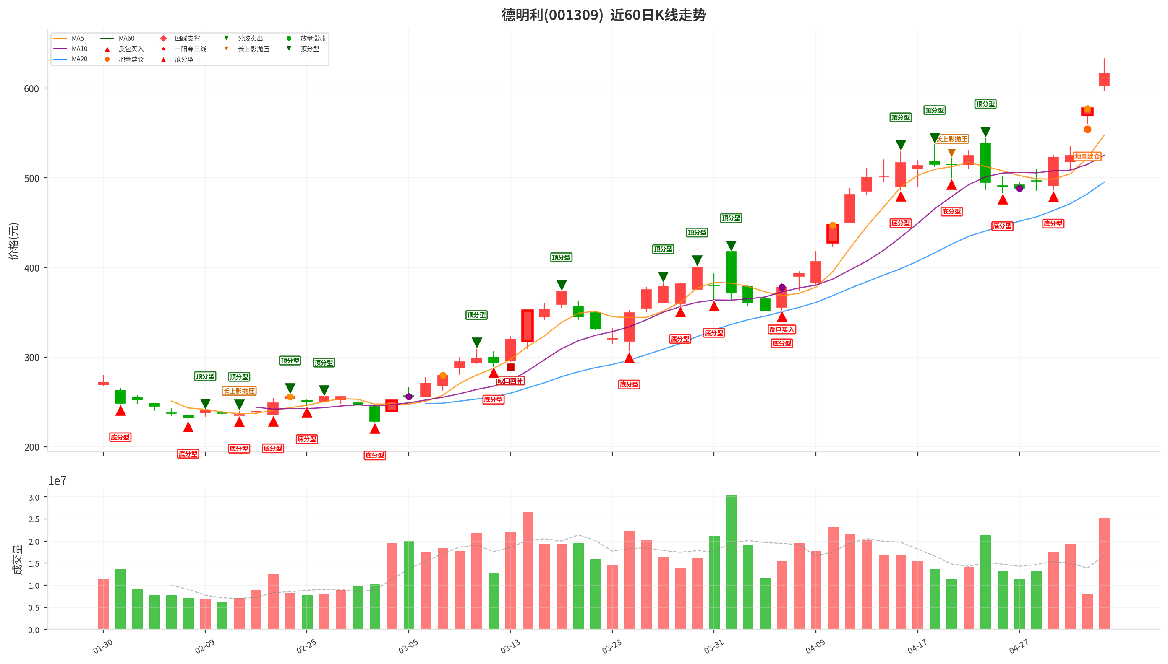
────────────────────────────────────────────────────────────

────────────────────────────────────────────────────────────
【通鼎互联（002491）15.8元】
逻辑硬度：★★★★☆
真实上涨逻辑：- 光纤光缆龙头，通信设备+网络安全双主业，28亿大单 催化：光纤涨价+国产替代+大额订单 资金：混合（机构+游资）
主力资金：流出0.7亿 买卖比0.88
→ 明盘：流出2.1亿
→ 暗盘：流出0.7亿 轻度暗盘 评分15
→ 资金评分：-40分 偏空 (明盘流出2.1亿、暗盘流出0.7亿)
AI评分：54.8分 信号:卖出 资金合力:机构吸筹
逐笔暗盘：轻度暗盘 评分15分 1050笔 买卖比0.88 暗盘-7387万
→ 买盘5.5亿 卖盘6.3亿 净买入-7387万 小单<100手0笔(0.0%) 大单≥500手407笔
→ 大单买入占比36.3%
→ 小单连买1段0手 固定40手占0.9%
股性+技术面：上榜11次 | 涨停12次 | 最高2连板 | 股性评分68.0分
RSI 73.8 | MA5 16.956 | MA20 15.965000000000003 | 量比0.54
60日最大回撤0.0% | 反弹35.9% | 20日涨幅35.9%
均线排列：- | MACD：金叉 | KDJ：金叉
基本面：PE 30.0 | PB 2.0 | 总市值93.9亿
龙虎榜资金面：净买入均值47730.76 | 总买入1000611.06 | 总卖出952880.3
当前时机：中性偏多，可小仓位试探
操作建议：谨慎参与：部分维度达标，轻仓试探（注意：资金双流出2.8亿）
评论区：股吧81帖，共识中性。热门帖：随着光纤涨价出货量增长一季度业绩比较

【K线图】
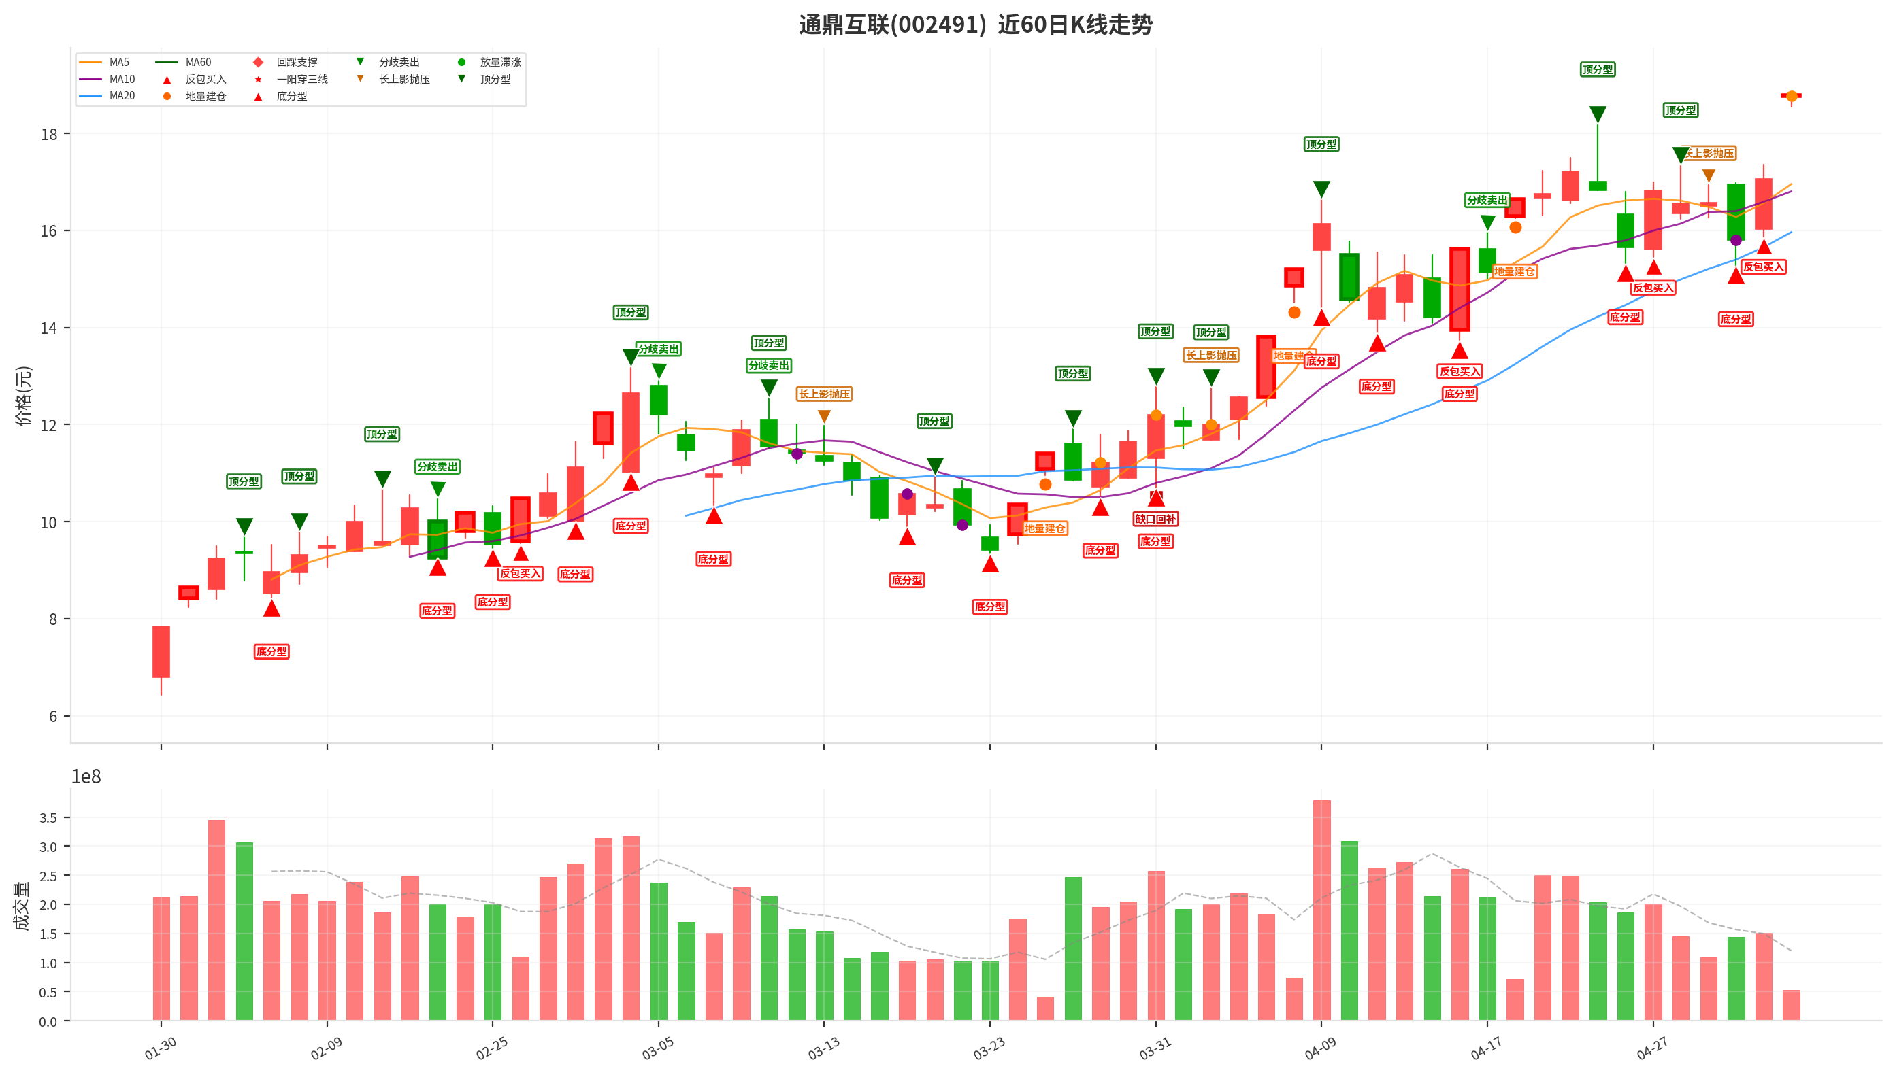
────────────────────────────────────────────────────────────

────────────────────────────────────────────────────────────
【中国长城（000066）19.82元】
逻辑硬度：★★☆☆☆
真实上涨逻辑：- 国产CPU（飞腾）+整机龙头，信创核心标的 催化：信创采购+国产替代 资金：混合（机构+游资）
主力资金：暂无资金流向数据
AI评分：48.5分 信号:卖出 资金合力:机构出货
逐笔暗盘：暂无逐笔数据
股性+技术面：上榜2次 | 涨停4次 | 最高3连板 | 股性评分68.0分
RSI - | MA5 - | MA20 - | 量比-
60日最大回撤-15% | 反弹10% | 20日涨幅5%
均线排列：- | MACD：- | KDJ：-
基本面：PE - | PB - | 总市值亿
龙虎榜资金面：净买入均值128312.3 | 总买入250602.2 | 总卖出122289.9
当前时机：暂无时机判断
操作建议：暂无操作建议
评论区：股吧-帖，共识中性。热门帖：-

【K线图】
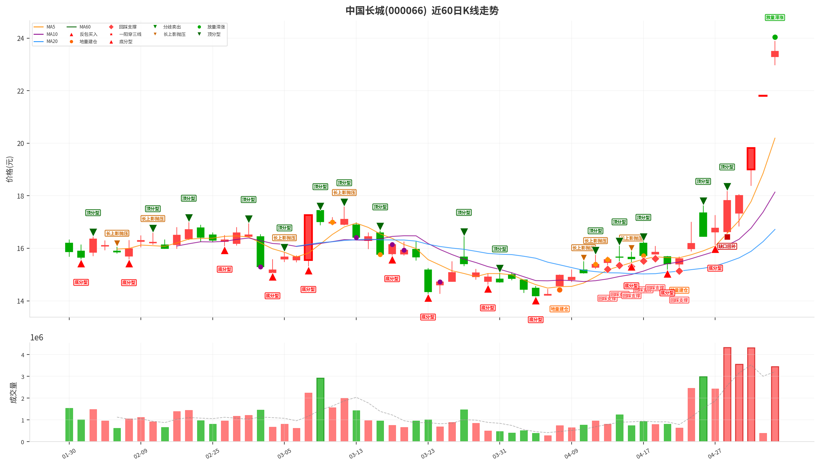
────────────────────────────────────────────────────────────

────────────────────────────────────────────────────────────
【立讯精密（002475）65.73元】
逻辑硬度：★★★☆☆
真实上涨逻辑：- 消费电子制造龙头，苹果+汽车电子双驱动 催化：苹果新品+汽车电子放量 资金：混合（机构+游资）
主力资金：流出3.1亿 买卖比0.83
→ 明盘：流出7.5亿
→ 暗盘：流出3.1亿 轻度暗盘 评分15
→ 资金评分：-50分 偏空 (明盘流出7.5亿、暗盘流出3.1亿)
AI评分：51.5分 信号:买入 资金合力:合力做多
逐笔暗盘：轻度暗盘 评分15分 1050笔 买卖比0.83 暗盘-3.1亿
→ 买盘15.3亿 卖盘18.4亿 净买入-3.1亿 小单<100手0笔(0.0%) 大单≥500手358笔
→ 大单买入占比25.3%
→ 小单连买0段0手 固定393手占0.6%
股性+技术面：上榜2次 | 涨停2次 | 最高1连板 | 股性评分65分
RSI 65.6 | MA5 68.42399999999999 | MA20 62.900999999999996 | 量比0.82
60日最大回撤-6.9% | 反弹43.7% | 20日涨幅43.7%
均线排列：- | MACD：金叉 | KDJ：死叉
基本面：PE 30.0 | PB 2.0 | 总市值347.6亿
龙虎榜资金面：净买入均值248254.3 | 总买入1185076.55 | 总卖出936822.25
当前时机：观望为主，控制仓位
操作建议：谨慎参与：部分维度达标，轻仓试探（注意：资金双流出10.6亿）
评论区：股吧-帖，共识中性。热门帖：-

【K线图】
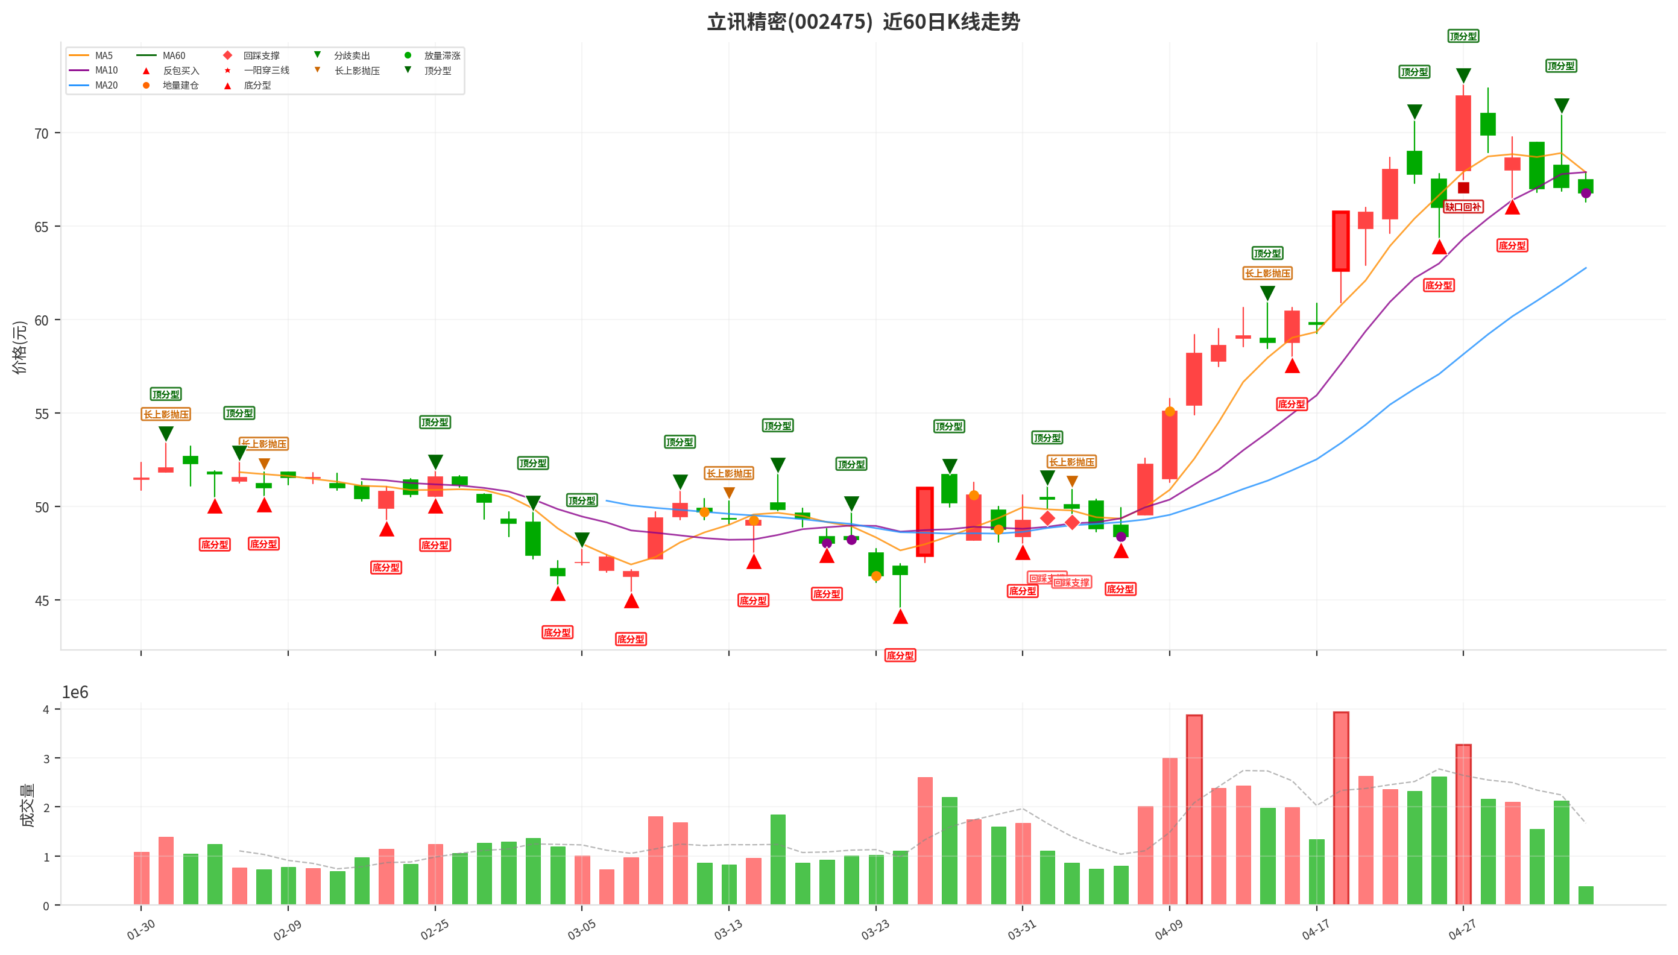
────────────────────────────────────────────────────────────

────────────────────────────────────────────────────────────
【赤天化（600227）4.09元】
逻辑硬度：★★★★☆
真实上涨逻辑：- 化工化肥龙头，尿素+甲醇+医药双主业，贵州煤化工核心标的 催化：化肥涨价+煤化工景气+医药转型 资金：混合（机构+游资）
主力资金：流出1.1亿 买卖比0.63
→ 明盘：流出0.5亿
→ 暗盘：流出1.1亿评分5
→ 资金评分：-40分 偏空 (暗盘流出1.1亿)
AI评分：47.8分 信号:卖出 资金合力:机构吸筹
逐笔暗盘：无明显暗盘 评分5分 1050笔 买卖比0.63 暗盘-1.1亿
→ 买盘1.9亿 卖盘3.0亿 净买入-1.1亿 小单<100手0笔(0.0%) 大单≥500手603笔
→ 买卖比0.63卖盘偏强 | 大单买入占比33.3%
→ 小单连买0段0手 固定440手占0.4%
股性+技术面：上榜18次 | 涨停10次 | 最高3连板 | 股性评分68.0分
RSI 51.6 | MA5 4.066 | MA20 3.7800000000000002 | 量比1.43
60日最大回撤-34.6% | 反弹13.6% | 20日涨幅2.9%
均线排列：- | MACD：金叉 | KDJ：死叉
基本面：PE 30.0 | PB 2.0 | 总市值19.6亿
龙虎榜资金面：净买入均值51669.72 | 总买入296703.78 | 总卖出245034.06
当前时机：中性偏多，可小仓位试探
操作建议：谨慎参与：部分维度达标，轻仓试探
评论区：股吧80帖，共识偏多。热门帖：暂无热门帖

【K线图】
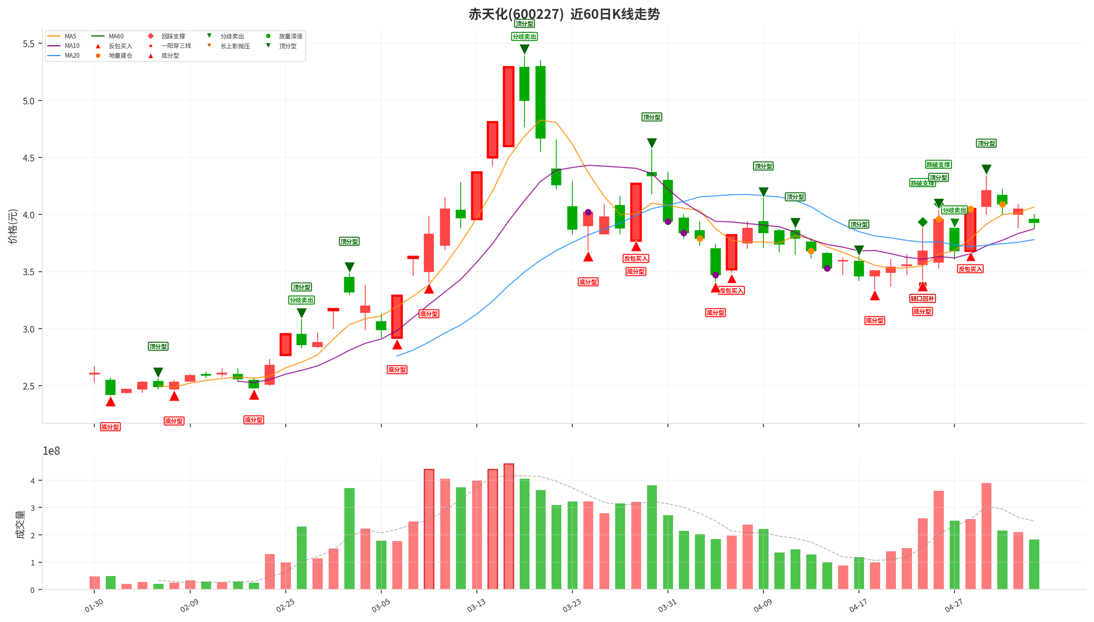
────────────────────────────────────────────────────────────

第五章：连板梯队与反包修复分析
【华电辽能（600396）9.92元】
连板高度：2板 | 封板时间：- | 封单金额：-
所属板块：综合 | 概念标签：综合
次日预判：技术面强势，有望继续上涨
操作建议：暂不推荐：技术面偏弱且有卖出信号
技术面：RSI77.7 MACD:金叉 KDJ:金叉 量比1.08 20日涨59.6% -
基本面：PE:30.0 PB:2.0
龙虎榜：普通席位买入，成功率37.86% 买入席8家 卖出席8家
逻辑：华电辽能为市场活跃标的，具备一定交易价值
资金：暂无资金流向数据
────────────────────────────────────────────────────────────
【金螳螂（002081）5.9元】
连板高度：5板 | 封板时间：- | 封单金额：-
所属板块：装修装饰 | 概念标签：装修装饰
次日预判：技术面强势，有望继续上涨
操作建议：谨慎参与：部分维度达标，轻仓试探
技术面：RSI86.7 MACD:金叉 KDJ:金叉 量比3.51 20日涨115.7% -
基本面：PE:30.0 PB:2.0
龙虎榜：- 买入席24家 卖出席26家
逻辑：公装龙头，半导体先进封装供应链（子公司承建晶圆厂无尘室）
资金：明盘流出1.1亿 暗盘流入3.2亿 暗盘信号:暗盘活跃 评分40 ⚠️明出暗入
────────────────────────────────────────────────────────────
【丰元股份（002805）22.85元】
连板高度：0板 | 封板时间：- | 封单金额：-
所属板块：综合 | 概念标签：综合
次日预判：技术面强势，有望继续上涨
操作建议：谨慎参与：部分维度达标，轻仓试探
技术面：RSI85.4 MACD:金叉 KDJ:金叉 量比2.14 20日涨47.1% -
基本面：PE:30.0 PB:2.0
龙虎榜：5家机构买入，成功率35.89% 买入席1家 卖出席1家
逻辑：丰元股份为市场活跃标的，具备一定交易价值
资金：暂无资金流向数据
────────────────────────────────────────────────────────────
【华电能源（600726）6.58元】
连板高度：1板 | 封板时间：- | 封单金额：-
所属板块：综合 | 概念标签：综合
次日预判：技术面强势，有望继续上涨
操作建议：谨慎参与：部分维度达标，轻仓试探
技术面：RSI81.0 MACD:金叉 KDJ:金叉 量比1.61 20日涨52.8% -
基本面：PE:30.0 PB:2.0
龙虎榜：普通席位买入，成功率43.05% 买入席6家 卖出席6家
逻辑：华电能源为市场活跃标的，具备一定交易价值
资金：暂无资金流向数据
────────────────────────────────────────────────────────────
【中晶科技（003026）45.28元】
连板高度：0板 | 封板时间：- | 封单金额：-
所属板块：综合 | 概念标签：综合
次日预判：技术面强势，有望继续上涨
操作建议：谨慎参与：部分维度达标，轻仓试探
技术面：RSI84.8 MACD:金叉 KDJ:金叉 量比3.2 20日涨48.8% -
基本面：PE:30.0 PB:2.0
龙虎榜：4家机构买入，成功率41.17% 买入席3家 卖出席3家
逻辑：中晶科技为市场活跃标的，具备一定交易价值
资金：暂无资金流向数据
────────────────────────────────────────────────────────────
【汉缆股份（002498）8.72元】
连板高度：0板 | 封板时间：- | 封单金额：-
所属板块：电网设备 | 概念标签：电网设备
次日预判：MACD金叉，偏多运行
操作建议：暂不推荐：技术面偏弱且有卖出信号（注意：资金双流出6.3亿）
技术面：RSI63.6 MACD:金叉 KDJ:金叉 量比1.08 20日涨22.4% -
基本面：PE:30.0 PB:2.0
龙虎榜：- 买入席22家 卖出席12家
逻辑：超高压电缆龙头，海底电缆+特高压电缆双驱动
资金：明盘流出5.6亿 暗盘流出0.7亿 暗盘信号:轻度暗盘 评分15
────────────────────────────────────────────────────────────
【博云新材（002297）24.5元】
连板高度：0板 | 封板时间：- | 封单金额：-
所属板块：商业航天 | 概念标签：商业航天
次日预判：技术面中性，观望为主
操作建议：-
技术面：-
基本面：数据获取中
龙虎榜：- 买入席23家 卖出席24家
逻辑：商业航天碳/碳复合材料绝对龙头，飞机刹车副国内垄断市占率超80%，航天发动机部件核心供应商，2025年业绩增长133倍，受益于商业航天发射密集期和军品订单放量
资金：明盘流出0.2亿 暗盘流出0.7亿 暗盘信号:轻度暗盘 评分15
────────────────────────────────────────────────────────────
【水发燃气（603318）14.26元】
连板高度：0板 | 封板时间：- | 封单金额：-
所属板块：燃气 | 概念标签：燃气
次日预判：MACD金叉，偏多运行
操作建议：谨慎参与：部分维度达标，轻仓试探
技术面：RSI61.2 MACD:金叉 KDJ:死叉 量比3.27 20日涨68.4% -
基本面：PE:30.0 PB:2.0
龙虎榜：普通席位卖出，成功率45.83% 买入席7家 卖出席7家
逻辑：天然气+氢能双赛道，高纯氦气国产替代龙头（A股稀缺标的）
资金：暂无资金流向数据

第六章：趋势大牛（上涨中段可长期持有）
本章基于美诺华（603538）的走势形态特征，在全市场候选池中筛选当前处于上涨中段、可长期持有的趋势大牛。美诺华在2026年3月至4月期间涨幅超180%，其核心特征包括：均线多头排列、趋势斜率高、回撤控制优秀、涨停日缩量（主力锁仓）、进二退一连板模式等。形态匹配评分满分100分，60分以上视为走势形态相似。重点推荐处于「上升中段」的股票，买入后即可获利，适合中长期持有。

6.1 趋势大牛匹配总览
排名 | 股票名称 | 代码 | 趋势匹配分 | 趋势阶段 | 涨幅 | 涨停次数 | 最大回撤 | 买入建议
1 | 博云新材 | 002297 | 90 | 上升末期 | 143.4% | 7 | 13.8% | 涨幅较大，注意风险
2 | 通鼎互联 | 002491 | 90 | 上升中段 | 99.4% | 7 | 17.6% | 趋势中段，可介入
3 | 美诺华 | 603538 | 87 | 上升末期 | 130.4% | 7 | 16.3% | 涨幅较大，注意风险
4 | 维科技术 | 600152 | 82 | 上升中段 | 67.5% | 7 | 24.0% | 趋势中段，可介入
5 | 大为股份 | 002213 | 80 | 上升中段 | 42.7% | 4 | 18.3% | 趋势中段，可介入
6 | 华电辽能 | 600396 | 80 | 上升中段 | 74.2% | 11 | 31.3% | 趋势中段，可介入
7 | 德明利 | 001309 | 75 | 上升中段 | 92.1% | 2 | 15.7% | 趋势中段，可介入
8 | 金螳螂 | 002081 | 75 | 上升末期 | 123.8% | 10 | 19.4% | 涨幅较大，注意风险
9 | 丰元股份 | 002805 | 75 | 上升中段 | 48.1% | 3 | 13.0% | 趋势中段，可介入
10 | 立讯精密 | 002475 | 74 | 上升中段 | 50.1% | 2 | 8.9% | 趋势中段，可介入

6.2 个股形态分析
【博云新材（002297）24.75元】趋势匹配90分
趋势阶段：上升末期
买入建议：涨幅较大，注意风险
趋势匹配原因：均线多头排列（MA5=23.81 > MA10=22.34 > MA20=18.04）；趋势强劲，日均涨幅5.66%；上涨天数占比67%（20涨10跌）；最大回撤13.83%，控制良好；涨停7次，最大连板6板，涨停基因强；大跌后1天内反包，反包能力极强；涨停日缩量为主（4次缩量/7次涨停），主力锁仓；有连板记录（最大6板）
关键指标：涨幅143.4% 涨停7次 最大连板6板 回撤13.8% 上涨占比67% 日均涨幅5.66% 波动率5.2%
维度得分：均线排列15分 趋势斜率15分 上涨占比10分 回撤控制10分 涨停基因15分 反包能力10分 量价配合10分 连板模式5分
操作策略：该股涨幅已达143.4%，处于上升趋势后期。风险大于收益，不建议追高买入。已持仓者应逐步减仓锁定利润，新介入者观望为主。若出现放量滞涨或跌破MA5，果断离场。
────────────────────────────────────────────────────────────
【通鼎互联（002491）18.78元】趋势匹配90分
趋势阶段：上升中段
买入建议：趋势中段，可介入
趋势匹配原因：均线多头排列（MA5=16.96 > MA10=16.80 > MA20=15.97）；趋势强劲，日均涨幅2.77%；上涨天数占比67%（20涨10跌）；涨停7次，最大连板2板，涨停基因强；大跌后1天内反包，反包能力极强；涨停日缩量为主（5次缩量/7次涨停），主力锁仓；连板模式为进二退一，有洗盘蓄力特征
关键指标：涨幅99.4% 涨停7次 最大连板2板 回撤17.6% 上涨占比67% 日均涨幅2.77% 波动率5.9%
维度得分：均线排列15分 趋势斜率15分 上涨占比10分 回撤控制5分 涨停基因15分 反包能力10分 量价配合10分 连板模式10分
操作策略：该股当前处于上升趋势中段，均线多头排列，趋势斜率为2.77%/天。建议在回踩MA5或MA10附近低吸，仓位控制在10%-15%。止损设在前期低点下方3%，目标涨幅20%-30%。
────────────────────────────────────────────────────────────
【美诺华（603538）61.65元】趋势匹配87分
趋势阶段：上升末期
买入建议：涨幅较大，注意风险
趋势匹配原因：均线多头排列（MA5=63.61 > MA10=59.06 > MA20=54.13）；趋势强劲，日均涨幅4.33%；上涨天数占比60%；涨停7次，最大连板5板，涨停基因强；大跌后1天内反包，反包能力极强；涨停日缩量为主（5次缩量/7次涨停），主力锁仓；连板模式为进二退一，有洗盘蓄力特征
关键指标：涨幅130.4% 涨停7次 最大连板5板 回撤16.3% 上涨占比60% 日均涨幅4.33% 波动率6.4%
维度得分：均线排列15分 趋势斜率15分 上涨占比7分 回撤控制5分 涨停基因15分 反包能力10分 量价配合10分 连板模式10分
操作策略：该股涨幅已达130.4%，处于上升趋势后期。风险大于收益，不建议追高买入。已持仓者应逐步减仓锁定利润，新介入者观望为主。若出现放量滞涨或跌破MA5，果断离场。
────────────────────────────────────────────────────────────
【维科技术（600152）15.11元】趋势匹配82分
趋势阶段：上升中段
买入建议：趋势中段，可介入
趋势匹配原因：均线多头排列（MA5=15.05 > MA10=13.98 > MA20=12.71）；趋势强劲，日均涨幅2.30%；上涨天数占比60%；涨停7次，最大连板3板，涨停基因强；大跌后1天内反包，反包能力极强；涨停日缩量为主（4次缩量/7次涨停），主力锁仓；连板模式为进二退一，有洗盘蓄力特征
关键指标：涨幅67.5% 涨停7次 最大连板3板 回撤24.0% 上涨占比60% 日均涨幅2.30% 波动率5.8%
维度得分：均线排列15分 趋势斜率15分 上涨占比7分 回撤控制0分 涨停基因15分 反包能力10分 量价配合10分 连板模式10分
操作策略：该股当前处于上升趋势中段，均线多头排列，趋势斜率为2.30%/天。建议在回踩MA5或MA10附近低吸，仓位控制在10%-15%。止损设在前期低点下方3%，目标涨幅20%-30%。
────────────────────────────────────────────────────────────
【大为股份（002213）39.96元】趋势匹配80分
趋势阶段：上升中段
买入建议：趋势中段，可介入
趋势匹配原因：均线多头排列（MA5=37.81 > MA10=36.73 > MA20=35.55）；趋势强劲，日均涨幅1.38%；上涨天数占比67%（20涨10跌）；涨停4次，最大连板2板；大跌后1天内反包，反包能力极强；涨停日量能平稳（2次缩量/4次涨停）；连板模式为进二退一，有洗盘蓄力特征
关键指标：涨幅42.7% 涨停4次 最大连板2板 回撤18.3% 上涨占比67% 日均涨幅1.38% 波动率5.0%
维度得分：均线排列15分 趋势斜率15分 上涨占比10分 回撤控制5分 涨停基因10分 反包能力10分 量价配合5分 连板模式10分
操作策略：该股当前处于上升趋势中段，均线多头排列，趋势斜率为1.38%/天。建议在回踩MA5或MA10附近低吸，仓位控制在10%-15%。止损设在前期低点下方3%，目标涨幅20%-30%。

第六章：10只其他标的简要分析
# | 股票 | 代码 | 股价 | 上榜 | 涨停 | 连板 | 股性 | RSI | 明盘净额 | 暗盘净额 | 量比 | 缩量比 | 20日涨幅 | 真实逻辑 | 硬度 | 资金 | 基本面 | 股吧 | 建议
1 | 特发信息 | 000070 | 18.08 | 5 | 10 | 3 | 68.0 | 57.0 | 流出2.5亿 | 流出0.9亿 | 0.58 | 0.85 | 10.9% | 军工光通信龙头，特种光纤+光电传感器双驱动 | ★★★★☆ | - | PE30.0 | 中性 | 资金面双流出共3.4亿，建议回避
2 | 豫能控股 | 001896 | 15.24 | 14 | 11 | 7 | 68.0 | 54.2 | 流出8.0亿 | 流出1.8亿 | 0.96 | 0.94 | 33.3% | 河南省级电力平台，火电+风电+光伏综合能源运营商 | ★★★★☆ | - | PE30.0 | 偏空 | 资金面双流出共9.8亿，建议回避
3 | 通达股份 | 002560 | 14.67 | 11 | 5 | 3 | 68.0 | 67.6 | - | - | 0.77 | 0.91 | 21.2% | 超导电缆+军工线缆双龙头，航空航天线缆核心供应商，受益于电网投资 | ★★★★☆ | - | PE30.0 | 中性 | 谨慎参与：部分维度达标，轻仓试探
4 | 美诺华 | 603538 | 62.46 | 16 | 9 | 5 | 65 | 55.9 | - | - | 0.99 | 1.04 | 56.8% | 特色原料药+CDMO一体化龙头，独立逻辑趋势龙头 | ★★★★☆ | - | PE30.0 | 偏空 | 注意风险：K线破位下跌，等待企稳信号
5 | 恩捷股份 | 002812 | 77.18 | 1 | 2 | 1 | 65 | 66.7 | - | - | 1.21 | 0.94 | 22.2% | 恩捷股份为市场活跃标的，具备一定交易价值 | ★★★☆☆ | - | PE30.0 | 中性 | 谨慎参与：部分维度达标，轻仓试探
6 | 浙江新能 | 600032 | 9.87 | 2 | 5 | 3 | 68.0 | 53.2 | - | - | 0.78 | 0.7 | 16.5% | 浙江新能为市场活跃标的，具备一定交易价值 | ★★★☆☆ | - | PE30.0 | 中性 | 注意风险：K线破位下跌，等待企稳信号
7 | 圣阳股份 | 002580 | 30.58 | 13 | 9 | 7 | 68.0 | 64.4 | - | - | 0.99 | 0.93 | 85.9% | 圣阳股份为市场活跃标的，具备一定交易价值 | ★★★☆☆ | - | PE30.0 | 中性 | 暂不推荐：技术面偏弱且有卖出信号
8 | 金海通 | 603061 | 315.18 | 1 | 2 | 1 | 60.0 | 57.2 | - | - | 1.09 | 1.02 | -0.1% | 金海通为市场活跃标的，具备一定交易价值 | ★★★☆☆ | - | PE30.0 | 中性 | 技术面偏弱且跌破均线，谨慎参与
9 | 大为股份 | 002213 | 32.51 | 2 | 4 | 2 | 68.0 | 75.1 | - | - | 1.06 | 1.11 | 48.8% | 大为股份为市场活跃标的，具备一定交易价值 | ★★★☆☆ | - | PE30.0 | 中性 | 暂不推荐：技术面偏弱且有卖出信号
10 | 翔丰华 | 300890 | 39.79 | 4 | 1 | 1 | 55.0 | 66.9 | - | - | 1.85 | 0.91 | 43.7% | 翔丰华为市场活跃标的，具备一定交易价值 | ★★★☆☆ | - | PE30.0 | 中性 | 谨慎参与：部分维度达标，轻仓试探
11 | 维科技术 | 600152 | 14.85 | 9 | 8 | 3 | 68.0 | 67.0 | - | - | 1.3 | 1.11 | 57.7% | 维科技术为市场活跃标的，具备一定交易价值 | ★★★☆☆ | - | PE30.0 | 中性 | 暂不推荐：技术面偏弱且有卖出信号
12 | 东望时代 | 600052 | 4.58 | 2 | 3 | 2 | 68.0 | 67.2 | - | - | 2.06 | 0.95 | 16.4% | 东望时代为市场活跃标的，具备一定交易价值 | ★★★☆☆ | - | PE30.0 | 中性 | 暂不推荐：技术面偏弱且有卖出信号

第七章：操作纪律与风险控制

7.1 仓位管理
- 单只个股仓位不超过总资金20%
- 同一板块持仓不超过总资金30%
- 总仓位控制在60%-80%之间，保留现金应对极端行情
- 盈利仓位可适当加仓，亏损仓位严禁补仓摊薄
- 连板龙头可适度提高仓位至25%，但需设好止盈止损

7.2 买入纪律
- 只在分歧转一致时买入，不追一致后的缩量板
- 买入前必须确认题材逻辑成立，不买纯跟风股
- 首板确认后次日观察，二板确认后可追入
- 机构重仓股需等待回调至关键支撑位再介入
- 严格执行分批建仓，首次买入不超过计划仓位的1/3

7.3 持有纪律
- 龙头股持有至题材退潮或出现明确见顶信号
- 设置止盈线：盈利20%以上分批止盈
- 设置止损线：亏损8%无条件止损
- 连板股断板后观察2日，不反包则离场
- 不因短期波动随意改变持有计划

7.4 风险警示
当前未检测到极高风险标的

风险提示：本报告由量化模型自动生成，所有分析基于历史数据和统计规律，不构成任何投资建议。股市有风险，投资需谨慎。过往表现不代表未来收益。

—— Stock Alpha 智能选股系统 V1.0

